冲焊桥壳台架试验断裂失效分析
吴章勤

（上汽依维柯红岩商用车有限公司）

摘 要：通过对台架试验失效的桥壳的有限元分析，化学成分、宏、维观形貌及显微组织的检查，力学性能的测试，分析其失效原因。结果表明，该桥壳的失效形式属疲劳断裂，断裂的原因主要由桥壳各方面的应力叠加形成的高应力集中引起的。

关键词：冲压 焊接 桥壳 台架试验 应力集中

驱动桥位于传动系的末端，作为汽车上重要部件之一，它同时起着支撑汽车荷重的作用，并将转矩传递给左右车轮。在汽车行驶过程中，桥壳承受着复杂的载荷作用。因此，对桥壳的应力分布和加工质量如冲压质量、焊接质量就提出了更高的要求。公司新开发的H8A冲焊驱动桥桥壳本体为14mm厚的W610L钢板，经冷冲压成型上下两部分，然后焊接成整体。桥壳本体材料的Re值为≥500MPa，Rm值为（610~740）MPa，延伸率A≥21%。桥壳在台架试验过程中产生早期断裂失效行为。其中断裂样品为一件中桥，两件后桥。为查明断裂失效的原因，理化室从断裂样品中抽取了一件中桥和一件后桥进行检验和分析。断裂样品的宏观形貌见图1、图2所示。
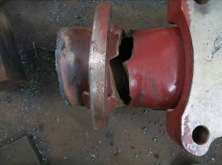
图1 中桥断裂形貌
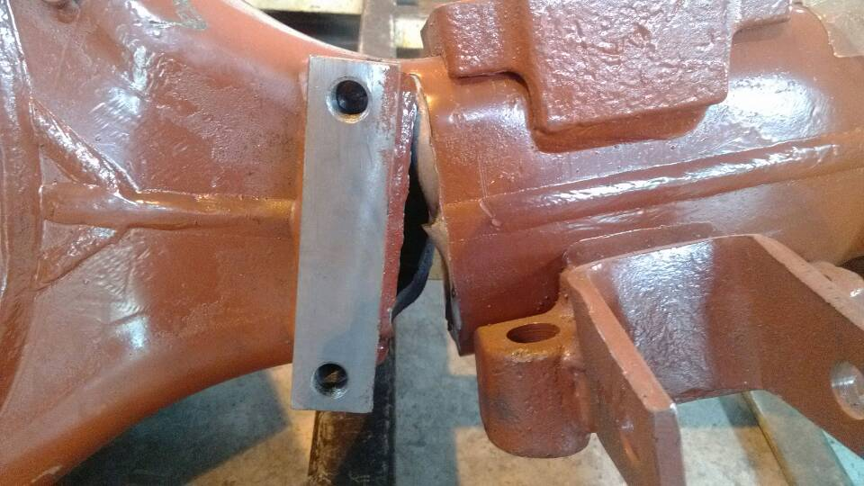
图2 后桥断裂形貌
1桥壳台架试验及结果
1.1桥壳总成FEA分析
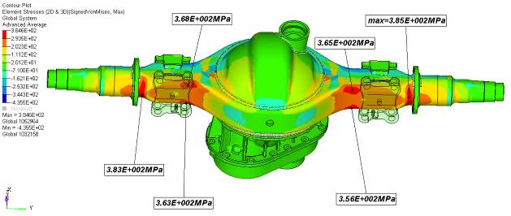
图3 中桥壳总成拉压冯·米塞斯应力分布
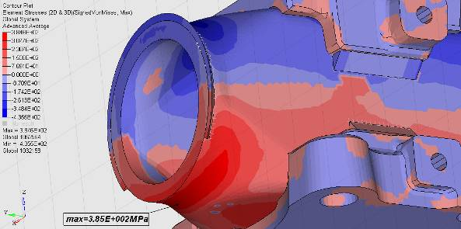
图4 中桥壳总成法兰焊缝边缘切面拉压冯·米塞斯应力分布
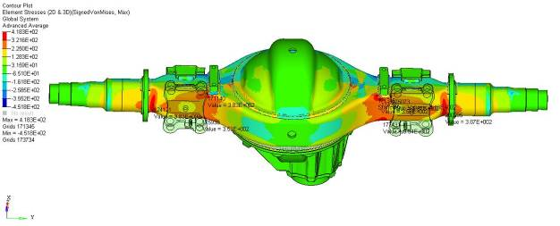
图5 后桥壳总成拉压冯·米塞斯应力分布

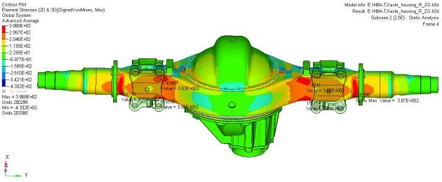
图6 后桥壳改进凸轮轴支座满焊应力分布
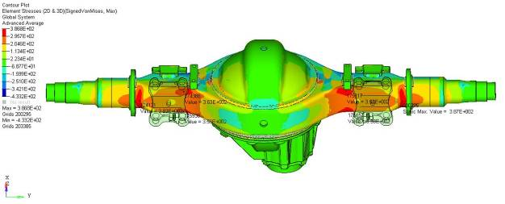
图7 后桥壳凸轮轴支座焊接避让R22应力分布
根据桥壳的有限元分析结果，可看出中桥壳高应力区域为法兰盘内侧桥壳方圆
过渡区下方，承受拉应力387MPa，桥壳板簧压板安装位置大圆弧过渡处受拉应力365MPa；
后桥壳高应力区域为法兰盘内侧桥壳方圆过渡区下方，承受拉应力387MPa，凸轮轴支座焊
接区域，满焊其拉应力为418MPa，避让R22焊接和改进结构满焊（为避让焊缝坐在R22上）
其拉应力相当，为365MPa左右。
1.2桥壳台架试验方法
根据QC/ T 533 - 1999《汽车驱动桥台架试验方法》的规定，汽车驱动桥壳台架试验包括驱动桥桥壳垂直弯曲刚性试验、垂直弯曲静强度试验、垂直弯曲疲劳试验。试验要求将桥壳平放，安装在台架上。力点为二钢板弹簧座中心，支点为该桥轮距的相应点，或将力点与支点位置互换。支点应能滚动,适应加载变形不致运动干涉。桥壳台架情况如图8所示：
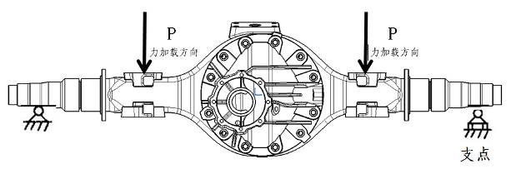
图8 桥壳总成台架试验加载和约束
此次H8A桥壳总成进行垂直弯曲疲劳试验，试验技术参数如下：
技术参数:
额定轴荷：P=127.4kN（13吨）；
轮距：L₁ =1818mm；
板簧座中心距：L₂ =950mm（力加载中心距）；
疲劳试验时动载系数2.5，频率5HZ；
在台架的垂直弯曲疲劳试验过程中，加脉动载荷，控制最大载荷和最小载荷，至桥壳断裂。记录损坏时的循环次数，要求桥壳中值寿命达到80万次，最低寿命不小于50万次。
1.3桥壳台架试验结果
桥壳台架试验结果数值见表1：

H8A后桥壳 | 1#23.7万次 | 动载荷系数2.5
H8A后桥壳 | 2#53.3万次 | 动载荷系数2.0
H8A中桥壳 | 1#21.5万次 | 动载荷系数2.5

表1. H8A桥壳疲劳试验结果
2理化检验
2.1化学分析(%)
在桥壳本体断裂处制取化学分析样品，并在SPECTRO(M8)直读光谱仪下分析，结果为
后桥
C S P Si Mn Cr Ni Cu V
0.10 0.001 0.001 0.029 1.14 0.019 0.001 0.012 0.024
按WJX144标准评定符合W610L钢牌号。
气室支架安装座
C S P Si Mn Cr Ni Cu
0.23 0.001 0.004 0.48 0.84 0.013 0.030 0.025
按GB/T7659—2010标准评定符合ZG270—480H钢牌号。
中桥
C S P Si Mn Cr Ni Cu V
0.077 0.001 0.001 0.025 1.37 0.20 0.001 0.013 0.027
按WJX144标准评定符合W610L钢牌号。
法兰盘
C S P Si Mn Cr Ni Cu
0.48 0.010 0.019 0.23 0.72 0.010 0.001 0.011
按GB/T1591—2008标准评定不符合Q345C钢牌号，符合45钢牌号。
2.2断口宏观形貌
断口宏观形貌见图9、图10、图11、图12所示，后桥台架试验断裂位置发生在气室支架安装座与桥壳本体焊接的焊趾处（R22圆角处），裂纹沿焊缝表面与母材的交界处扩展（见图11），断裂起始于气室支架安装座与母材连接的R22部位（见图9、图10）。中桥断裂位置发生在法兰盘与桥壳本体焊接的焊趾处（见图1）。断裂起始位置发生在焊接的收焊和起焊区域（见图12）。断口高低不平，瞬断区所占的面积很大。
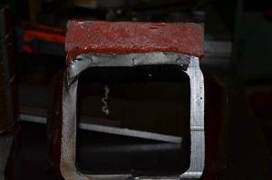
图9 后桥宏观断口形貌
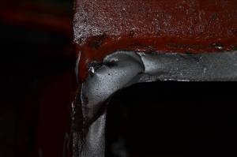
图10 后桥宏观断口形貌
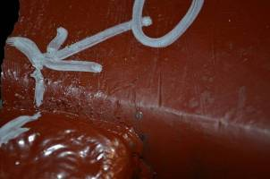
图11 后桥裂纹扩展形貌
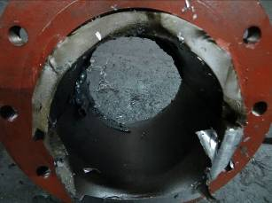
图12 中桥宏观断口形貌
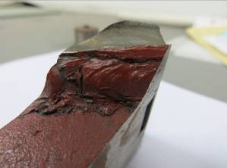
图13 断口区域焊缝形貌
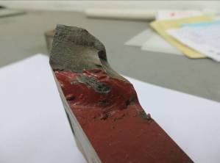
图14 断口区域焊缝形貌
2.3中桥断口微观形貌
中桥断口微观形貌见图 15、图16所示，微观断口形貌显示，断裂属于塑性断裂，韧窝特征明显，疲劳断裂的疲劳弧线等典型特征不明显，说明断裂时裂纹起源位置存在高应力或高应变，属于短寿命疲劳的断裂方式。
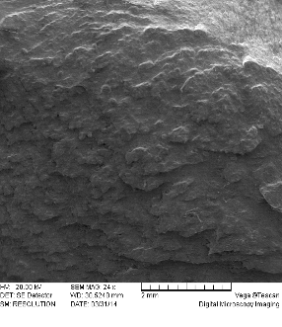
图15 中桥断口电镜形貌
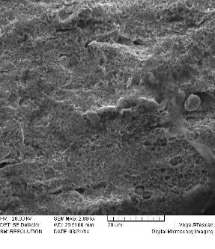
图16 中桥断口电镜形貌
2.4焊缝剖面形貌
后桥焊缝剖面形貌见图15所示，在焊接交界区存在气孔等焊接缺陷。
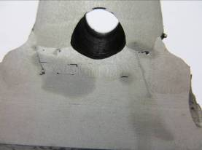
图17 后桥焊缝剖面形貌
2.5维氏硬度（HV1）
在1kg载荷下检查母材、焊缝及过热区的维氏硬度，结果为
后桥
桥壳母材 200~209
过热区（靠桥壳母材） 221~230
焊缝 205~216
过热区（靠气室支架安装座） 225~234
气室支架安装座 235~242
中桥
桥壳母材 217~223
过热区（靠桥壳母材） 223~227
焊缝 228~234
过热区（靠法兰盘） 381~389
法兰盘 233~236
2.6中桥焊缝区组织
在断口处制取金相分析样品并在奥林巴斯（GX51）金相显微镜下观察，组织为：
图18组织 铁素体+珠光体 晶粒度10级 带状组织1级
图19组织 板条状马氏体和屈氏体
图20组织 珠光体+魏氏组织铁素体+少量块状铁素体

图18 中桥桥壳本体组织（100X）

图19 过热区组织（100X）

图20 法兰盘组织(100X)

2.7后桥焊缝区组织
在断口处制取金相分析样品并在奥林巴斯（GX51）金相显微镜下观察，组织为：
图21组织 铁素体+珠光体 晶粒度10级 带状组织2级
图22组织 等轴细晶铁素体+珠光体
图23组织 针、块状铁素体+珠光体+粒状贝氏体
图24组织 呈柱状晶分布，粗针状及块状的先共析铁素体沿奥氏体晶界分布，针片状
铁素体魏氏组织向晶内生长，晶内有粒状贝氏体和珠光体。

图21 后桥壳母材组织（500X）

图22 正火区组织（500X）

图23 过热区组织（500X）


图24 焊缝区组织（500X）
2.8非金属夹杂物
按GB/T10561—2005标准中ASTM评级图评定桥壳母材断口区域的非金属夹杂物之和分别为，中桥1.0级、后桥1.0级。非金属夹杂物无超标现象。
3分析讨论
以上常规理化检验结果表明，与断裂相关的桥壳本体、气室支架安装座、法兰盘中，除法兰盘金相组织不合格外，其余各受检项目均在技术要求范围内，法兰盘不合格的金相组织不是桥壳开裂的主要因素。断裂样品的其余各受检项目中无致断因素存在。
查看桥壳的断裂位置，三根桥壳断裂具有一定的规律性，两根后桥断裂位置发生在气室支架安装座与桥壳本体焊接的焊趾处，裂纹沿焊缝表面与母材的交界处扩展（见图11），断裂起始于气室支架安装座与母材连接的R22部位（见图9、图10）。中桥断裂位置发生在法兰盘与桥壳本体焊接的焊趾处（见图1）。断裂起始位置发生在焊接的收焊和起焊区域（见图12），即中、后桥断裂均发生在焊缝区域。说明桥壳断裂与焊缝有一定的关系。
断口宏观、微观检查发现，断裂属于高应力或高应变、短寿命的疲劳断裂，说明断裂时裂纹起源位置存在高应力或高应变。然后进一步对桥壳的结构应力集中作定量的FEA分析，对焊缝的应力集中程度作定性的分析。
根据图3--图7中后桥壳的FEA(有限元分析)结果，可看出中桥壳高应力区域为法兰盘内侧桥壳方圆过渡区下方，承受拉应力387MPa，后桥壳高应力区域为法兰盘内侧桥壳方圆过渡区下方，承受拉应力387MPa，气室支架安装座焊接区域，满焊拉应力为418MPa，避让R22焊接和改进结构满焊（为避让焊缝坐在R22上）其拉应力相当，为365MPa左右。同时，桥壳成型主要采用的是冷冲压和焊接工艺，在冷冲压成型过程中，会产生加工硬化现象，由于被冲压材料塑性变形程度不同，加工硬化的效果就不一样，在塑性变形较大的部位，强度和硬度增加得多，而塑性和韧性降低得多，同时，在材料内部产生的残余应力也随着变形量的增大而增大。硬化现象产生的原因是，材料在塑性变形时，晶界发生滑移，晶粒被拉长，并破碎成方向性的纤维状组织而引起的。
根据图13、图14、图17可以看出，焊缝表面存在咬边、焊道宽度不一致、局部区域未填满、焊道不整齐、高低不平、溢流和焊瘤等焊接缺陷，焊缝剖面有坡面未熔合和气孔缺陷。焊缝的表面缺陷是产生应力集中的根源之一，且表面缺陷破坏了焊缝结构形状的连续性而引起了应力集中，该类局部缺口应力集中会导致疲劳裂纹萌生于焊趾处。同时，焊缝表面缺陷会使焊趾截面产生突变，或使焊趾过渡圆弧半径减小，而使应力集中增大，焊趾过渡圆弧平缓光滑过渡，会使应力集中明显下降。
将两种不同的材料连接成一个整体，一般是通过局部金属冶金、熔融的金属结晶凝固的焊接方式，在焊接过程中，由于不平衡的快速加热和快速冷却，焊接接头金属承受了热循环的作用，在接头的不同区域，加热的温度和冷却速度不同，就会在接头区域产生不同的组织状态（见图18、19、21、22、23、24）和化学成分的不均匀性。另外，由于热应变不均匀，会导致不同的区域间产生不同的应力状态。同时，焊接接头金属冷却收缩时，将受到刚性拘束作用。几方面应力的叠加，使整个焊接接头金属处于十分复杂的应力应变状态。
4结论
以上分析结果表明，冲焊桥壳在台架试验中产生的早期断裂失效行为主要是由桥壳各方面的应力叠加形成的高应力集中引起的。
5建议
冲焊桥壳属轻量化有限寿命设计，应严格控制冲压成型质量和焊接质量。
桥壳成型后进行去应力退火处理。
在不焊法兰盘和气室支架安装座的状态下进行台架试验，以验证材料和结构的可行性。
对前期台架试验样品进行全探伤检查。
对焊缝的残余应力进行测试，为后期产品焊接质量提供控制指标。

参考文献
[1]张栋，钟培道，陶春虎. 失效分析[M]. 北京：国防工业出版社.2003.
[2]李炯辉. 金属材料金相图谱[M]. 北京：机械工业出版社.2006

